**Развитие связной речи –**

**залог успешного обучения ребёнка в школе.**

Одним из важных показателей готовности детей к школьному обучению является уровень сформированности связной речи. Хорошая связная речь – залог успешного обучения в школе.

Связная речь – это умение правильно строить предложения и умение рассказать о каком-то предмете, явлении, событии.

В последние годы уровень развития связной речи дошкольников стал значительно ниже. Не все дети к моменту поступления в школу умеют связно передавать свои мысли. Многие испытывают трудности при пересказе простых рассказов, знакомых сказок. Им очень трудно, а иногда и просто невозможно составить самостоятельный рассказ.

Одна из причин этого - засилье телевизоров и компьютеров в жизни людей. Мы меньше общаемся с ребёнком, практически не читаем ему, предлагая взамен просмотр мультфильмов или компьютерные игры. А ведь речь развивается в свободном общении.

Ещё одна из причин недостаточного развития связной речи у детей – это отсутствие целенаправленного обучения пересказу, рассказу. Эти умения формируются под руководством взрослого.

Что же делать?

Для развития связной речи дошкольника трудно переоценить значение чтения сказок, стихов и других художественных произведений.

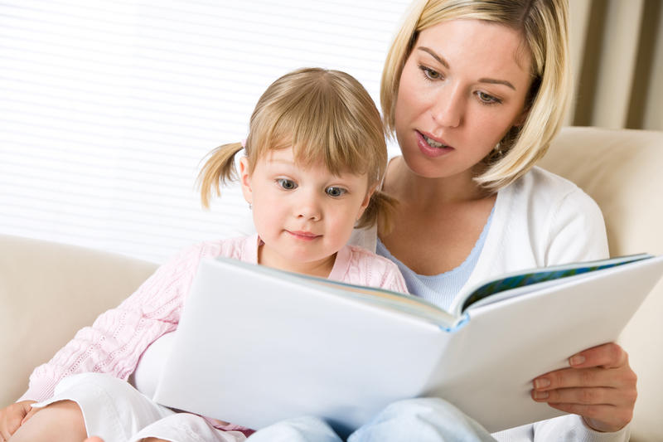

Малыш 2-х – 3-х лет постепенно учится слушать текст, отвечать на вопросы взрослых. Сначала он отвечает односложно. (Например, - Кого позвала кошка? – Мышку) Впоследствии надо учить ребёнка отвечать полными предложениями на вопросы (- Кого позвала кошка? - Кошка позвала мышку) Отвечая на вопросы взрослого, ребёнок на практическом уровне усваивает правила грамматики родного языка. То есть учится правильно согласовывать слова во фразе, правильно выстраивать порядок слов в предложении.

Ребенок 4-го года жизни может уже почти дословно запомнить текст сказки, последовательность действий в ней, а значит и пересказать. Научиться пересказывать малышам хорошо помогает так называемый отраженный пересказ. Взрослый начинает фразу: "Жили-были дед...", а ребенок ее заканчивает: "...да баба"; взрослый: "И была у них...", ребенок: "...курочка Ряба" и т. д. В следующий раз предложите ребёнку уже самому рассказать знакомую сказку от начала до конца. Хорошо, если при этом он будет перелистывать книжку с яркими иллюстрациями. Когда ребенок овладеет умением пересказывать сказки, предложите ему для пересказа небольшие рассказы с несложным сюжетом. Например, рассказы Л. Н. Толстого для детей.

Ребёнку 4-х - 5–и лет можно предложить составить сравнительный рассказ. Для сравнения дайте две куклы или два автомобиля. Сначала ребёнку придется внимательно рассмотреть игрушки, а потом уже рассказать, чем они похожи, а чем отличаются друг от друга. Следует помнить, что описание различий оказывается более простым занятием, чем нахождение сходных признаков. Помогайте ребёнку, учите видеть общее в предметах.

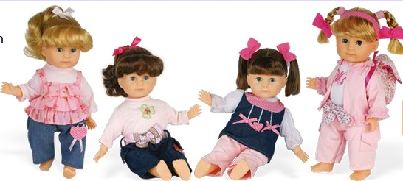

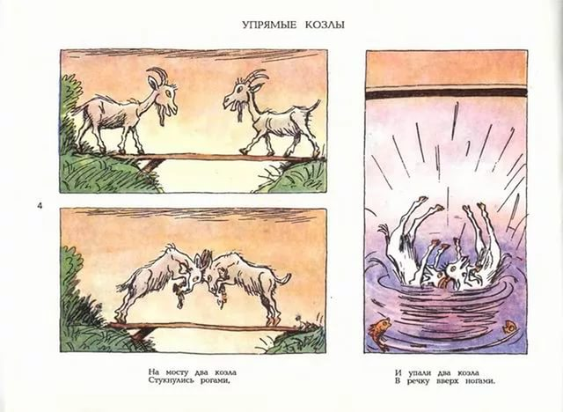Ребёнка 5-и – 6-и лет постепенно подводим к составлению рассказов по картинкам. Неплохо, если вы найдёте в детской литературе серии сюжетных картинок. Например, серию из 3-х картинок «Упрямые козлики». Предлагаем ребёнку рассмотреть картинки, понять, что произошло и только потом самому рассказать эту историю. Затем для составления рассказов мы предлагаем серии из большего количества картинок.

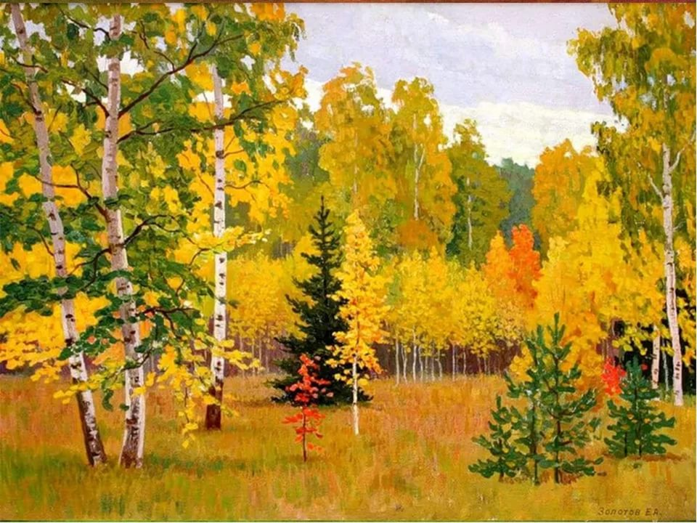Составление рассказа по одной картине – непростое задание. Без специального обучения тут не обойтись. Сначала внимательно рассматриваем картинку. Задаём вопросы: например, *Какое время года здесь изображено? Почему ты так решил? Кого ты здесь видишь? Что он делает? Зачем он это делает? Как ты думаешь, что будет потом?* Побуждаем ребёнка отвечать полными предложениями. Затем предлагаем рассказать по картинке: - Расскажи сначала о том, какое время года наступило, а потом о том, что делает ёжик и зачем.

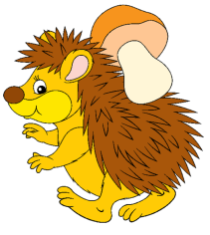

Рассказ может получиться примерно таким. *Наступила осень. На деревьях пожелтели листья. Вот бежит по лесной тропинке ёжик. На иголках у него большой гриб. Он несёт его в свою норку. Так он делает себе запасы на зиму. Всю зиму ёжик будет спать в своей уютной норке.*

Впоследствии ваша помощь будет нужна всё меньше, ребёнок научиться самостоятельно составлять рассказ по предложенной картинке.

Очень охотно дети передают сюжеты мультфильмов, кукольных спектаклей, цирковых представлений, когда содержание захватывает их эмоционально. Поэтому всегда расспрашивайте ребёнка о том, что он посмотрел.

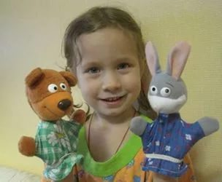«Высшим пилотажем» в развитии связной речи можно считать умение ребёнка составлять различные творческие рассказы. Например, придумать продолжение или другой конец к известной сказке, или пересказать сказку не от имени автора, а от лица одного из героев. Можно предложить ребёнку придумать свою сказку, историю. Например, сочинить весёлую историю про котёнка или придумать сказку про ожившие и говорящие игрушки.

Признаками хорошо развитой связной речи являются:

- содержательность (хорошее знание предмета, о котором говорится)

- точность (правдивое изображение окружающей действительности, правильный подбор слов и словосочетаний, наиболее подходящих по данной теме)

- логичность (последовательное изложение мыслей)

- ясность (понятность для окружающих)

- правильность и чистота речи (отсутствие речевых ошибок)

- богатство языка (широкий словарный запас, разнообразие средств выразительности речи: использование в речи метафор, сравнений, эпитетов авторских слов и выражений)